

**МИНОБРНАУКИ РОССИИ**

**федеральное государственное бюджетное образовательное учреждение высшего образования**

**«Московский государственный технологический университет «СТАНКИН» (ФГБОУ ВО «МГТУ «СТАНКИН»)**

|  |  |  |
| --- | --- | --- |
| **Институт информационных технологий** |  | **Кафедра информационных систем** |
| **09.03.02 «Информационные системы и технологии»**  **Отчет по лабораторной работе №3** по дисциплине «Интеграция информационных систем и технологий» Тема: **«Реализация объекта конфигурации. План видов характеристик.**» | | |
| Выполнил | |  |
| Студент группы ИДБ-22-06 | | Мустафаева П.М. |
|  |  |  |
| Проверил |  |  |
| Ст. преподаватель |  | Тихомирова В.Д. |
|  |  |  |
|  |  |  |

**ВВЕДЕНИЕ**

В данной лабораторной работе изучается объект конфигурации "План видов характеристик" в 1С. Работа включает:

1. Создание плана видов характеристик.

2. Настройку видов характеристик с указанием наименований и типов значений.

3. Изучение структуры таблиц в базе данных, создаваемых платформой.

4. Связывание характеристик с другими объектами конфигурации.

План видов характеристик используется для хранения информации о возможных характеристиках объектов системы. Каждая характеристика имеет название и тип значения.

**РАЗДЕЛ 1. ОБЩЕЕ ОПИСАНИЕ КОНФИГУРАЦИИ**

Основной задачей проекта является разработка конфигурации для магазина "Художник" в системе 1С:Предприятие.

Конфигурация магазина "Художник" включает следующие подсистемы:

* Товары и запасы;
* Закупки и поставщики;
* Учет продаж;
* Персонал.

В структуру конфигурации "Художник" входят следующие объекты:

* Справочники:
  + Товары;
  + Категория товара;
  + Склады;
  + Сотрудники;
  + Должности;
  + График работы;
  + Поставщики;
  + Заказы поставщикам;
  + Условия оплаты и доставки;
  + Клиент;
  + Продажи;
  + Скидки и акции;
  + Варианты товаров;
  + Дополнительные свойства товаров.
* Документы:
  + Поступление товаров;
  + Оказание услуги;
  + Оценка работы;
  + Успешные сотрудники.
* Регистры накопления:
  + Остатки товаров.
  + Стоимость товаров.
  + Продажи.
* Отчеты:
  + Материалы.
  + Рейтинг товаров.
  + Выручка сотрудников.
  + Рейтинг клиентов.
  + Перечень товаров.
  + Универсальный;
  + Остатки товаров по свойствам.
* Регистры сведений:
  + Цены;
  + Значения свойств товаров.
* Перечисления:
  + Виды товаров;
  + Оценка работы.
* Общие модули:
  + Работа с документами;
  + Работа со справочниками.

**РАЗДЕЛ 2. ОБЪЕКТЫ КОНФИГУРАЦИИ**

В панели навигации товара в справочнике «Товары» можно выполнить переход на справочник «Варианты номенклатуры» для перехода к списку, где хранятся наборы свойств элементов товаров (рис. 1).

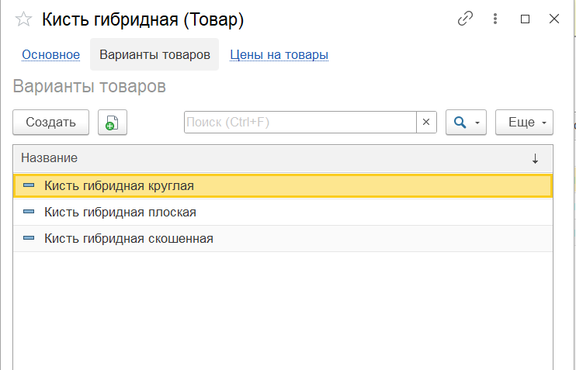

Рис. 1 Справочник «Варианты товаров»

Для создания варианта товара необходимо нажать на кнопку «Создать». Откроется окно создания варианта товара (рис. 2).

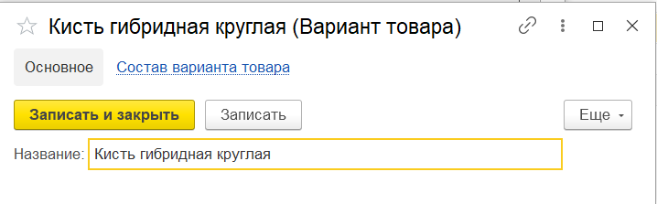

Рис. 2 Создание варианта товара

При переходе на «Состав варианта товара» открывается форма списка регистра Состав варианта товара (рис. 3).

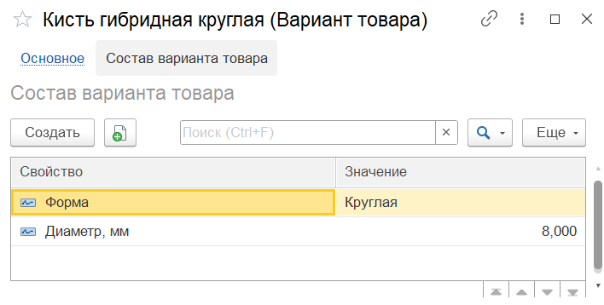

Рис. 3 Форма списка регистра «Состав варианта товара»

Список созданных свойств товара представлен на рис. 4.

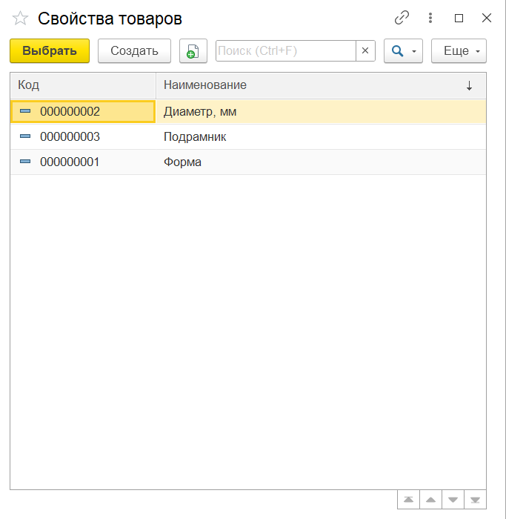

Рис. 4 Созданные свойства товаров

Для создания дополнительных свойств товаров необходимо нажать на кнопку «Создать». Открывается окно создания свойств, в котором указывается наименование и владелец (рис. 5).

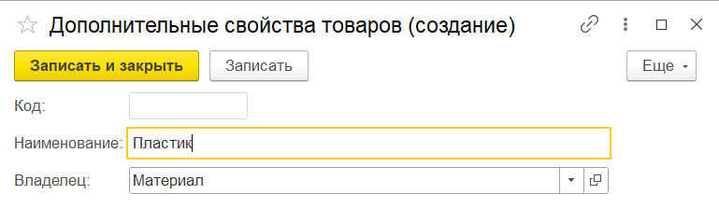

Рис. 5 Дополнительные свойства товаров

На рис. 6 представлено добавленное свойство.

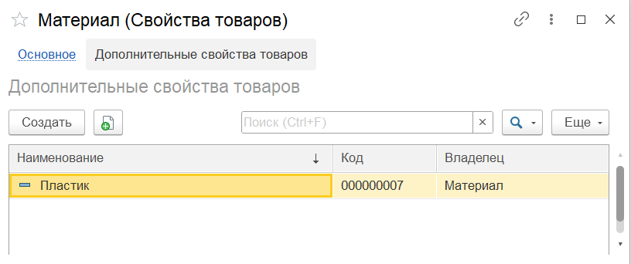

Рис. 6 Добавленное свойство товара

После добавления свойства оно появляется в списке для выбора свойств и значений (рис. 7).

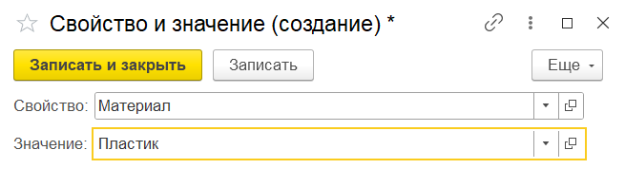

Рис. 7 Создание свойства и значения товара

На рис. 8 представлено добавленное свойство (рис. 8).

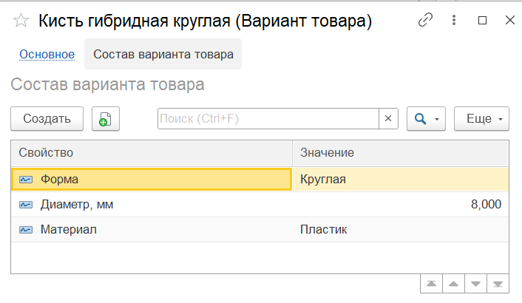

Рис. 8 Варианты товаров

В конфигурацию был добавлен новый отчет «Остатки товаров по свойствам», который позволяет посмотреть приходы, расходы и остатки товаров с учетом добавленных свойств (рис. 9).

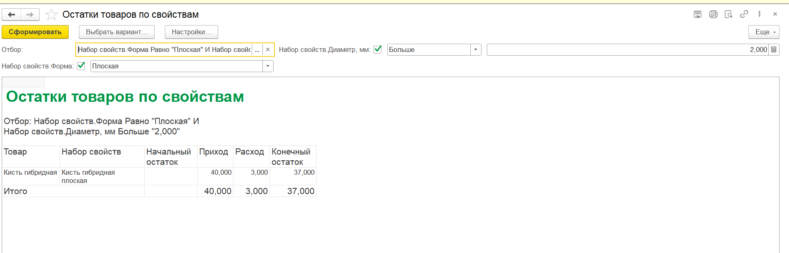

Рис. 9 Отчет «Остатки товаров по свойствам»

**ЗАКЛЮЧЕНИЕ**

В ходе работы изучен объект "План видов характеристик" в 1С: создание структуры, настройка характеристик с указанием типов значений, анализ таблиц базы данных и связывание с другими объектами. Установлено, что данный механизм позволяет гибко расширять свойства объектов системы без изменения структуры базы данных.